Отчёт по внешнему курсу ‘Введение в Linux’, этап 2
Операционные системы
Гасанова Шакира Чингизовна
Содержание

Цель
Познакомиться с операционной системой Linux и изучить её базовые возможности.

Задание
- Знакомство с сервером
- Обмен файлами
- Запуск приложений
- Контроль запускаемых программ
- Многопоточные приложения
- Менеджер треминалов tmux
- Расширенное руководство по установке Linux

Выполнение лабораторной работы
Я познакомилась с сервером и ответила на тестовые вопросы (рис. @fig:001, рис. @fig:002).
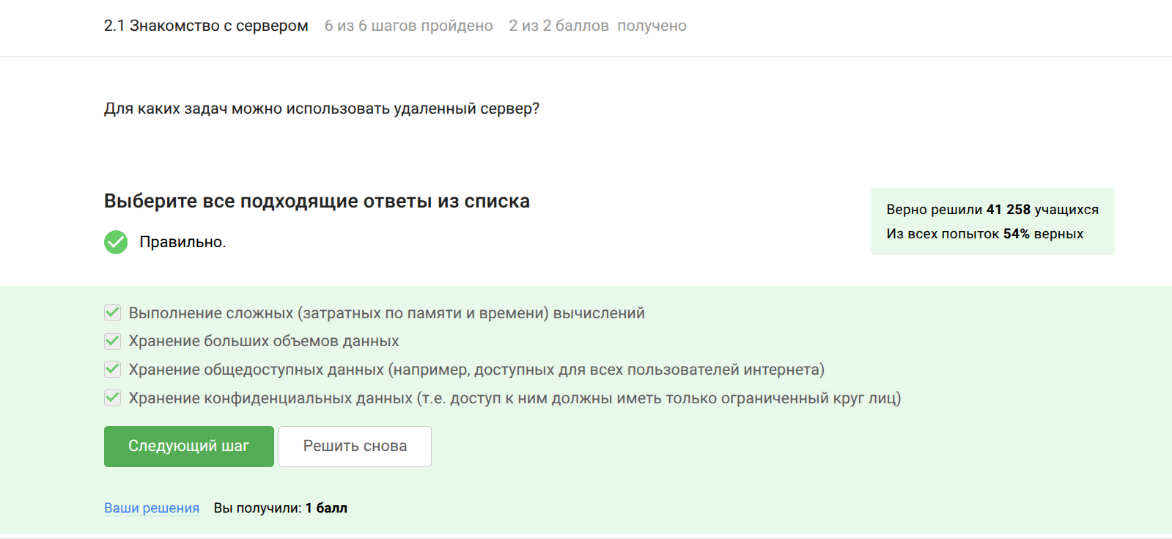
2.1.1
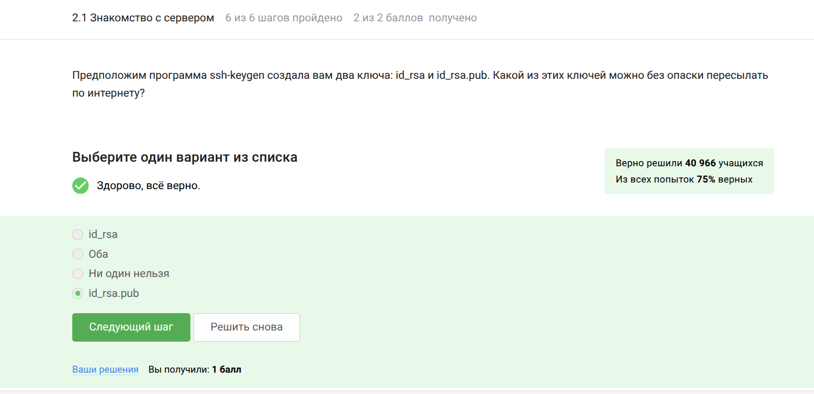
2.1.2
Рассмотрела обмен файлами и ответила на тестовые вопросы (рис. @fig:003, рис. @fig:004, рис. @fig:005).
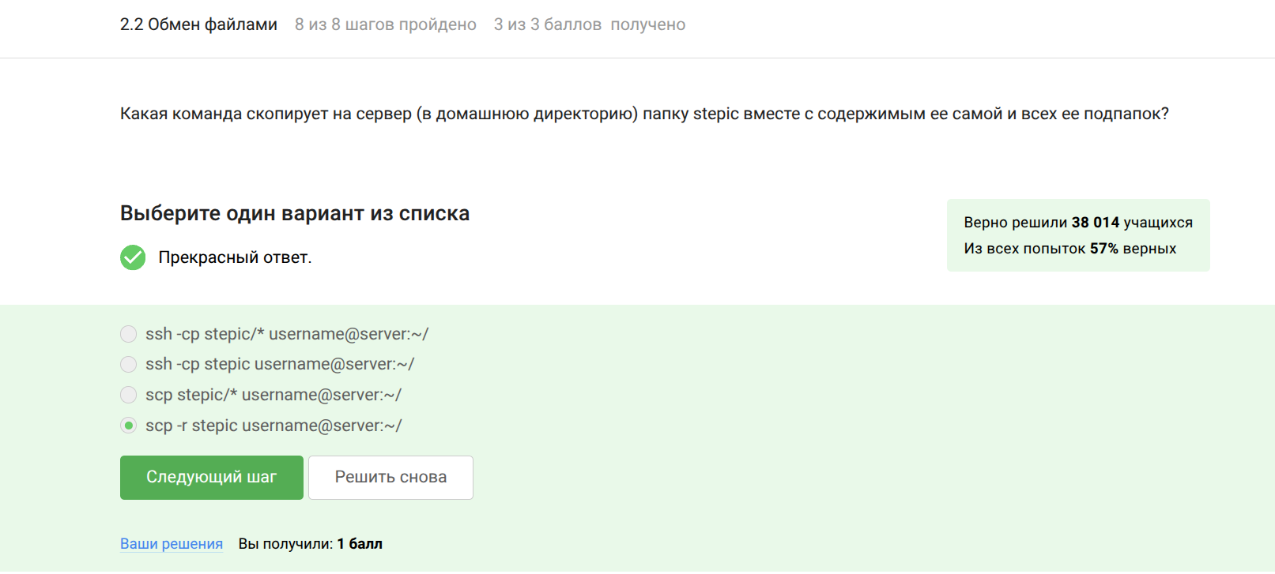
2.2.1
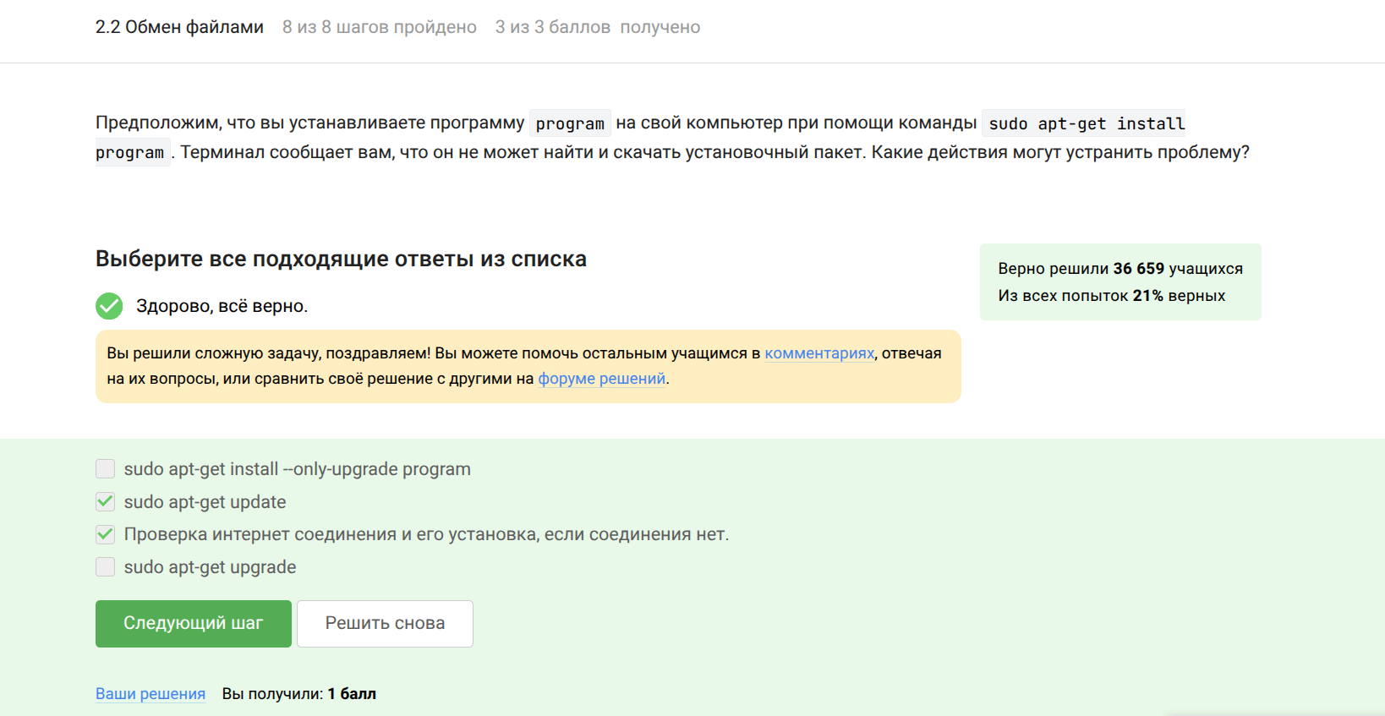
2.2.2
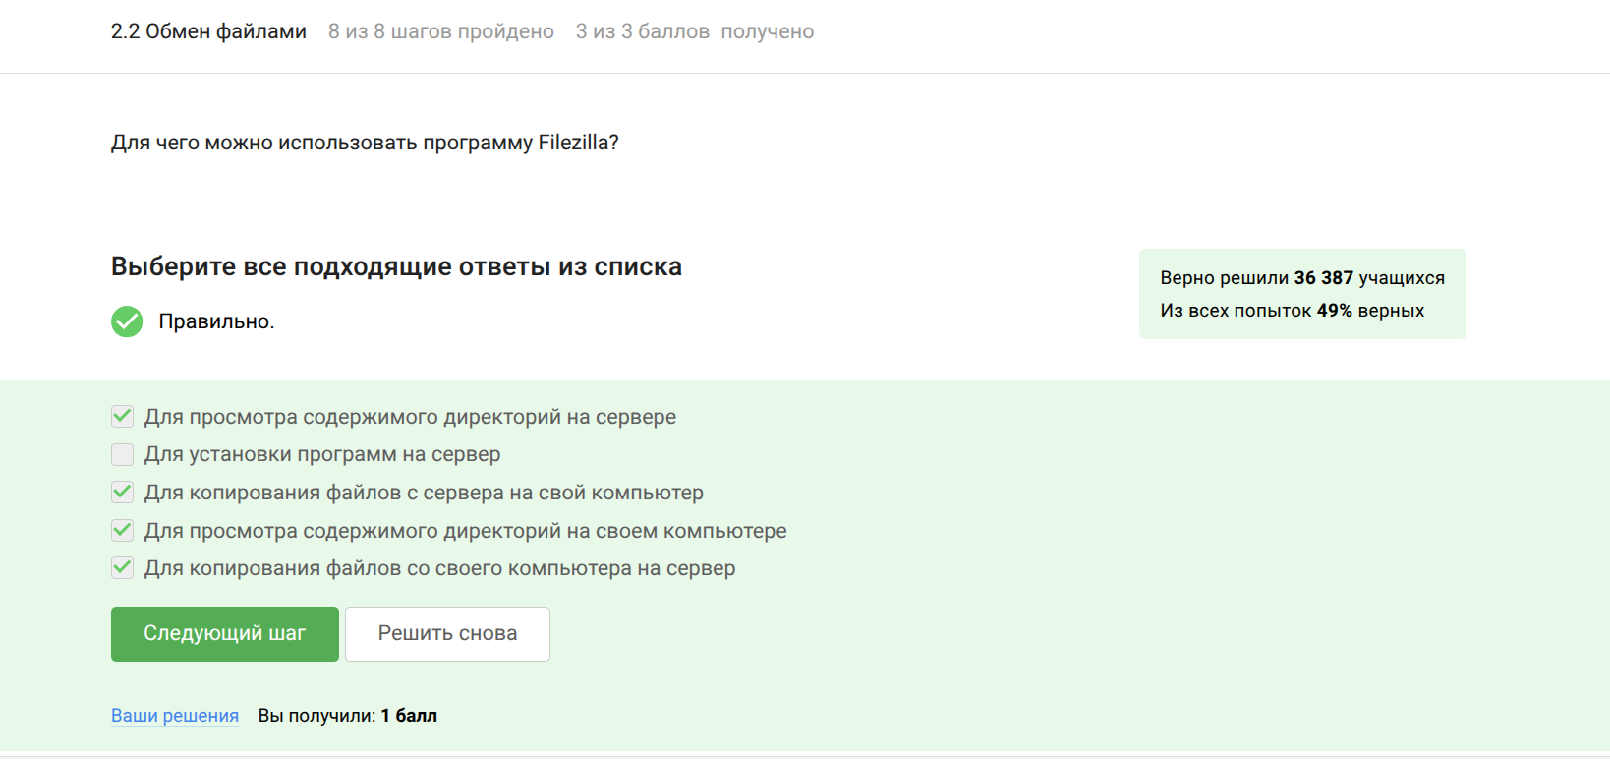
2.2.3
Познакомилась с запуском приложений и ответила на тестовые вопросы (рис. @fig:006, рис. @fig:007, рис. @fig:008, рис. @fig:009).
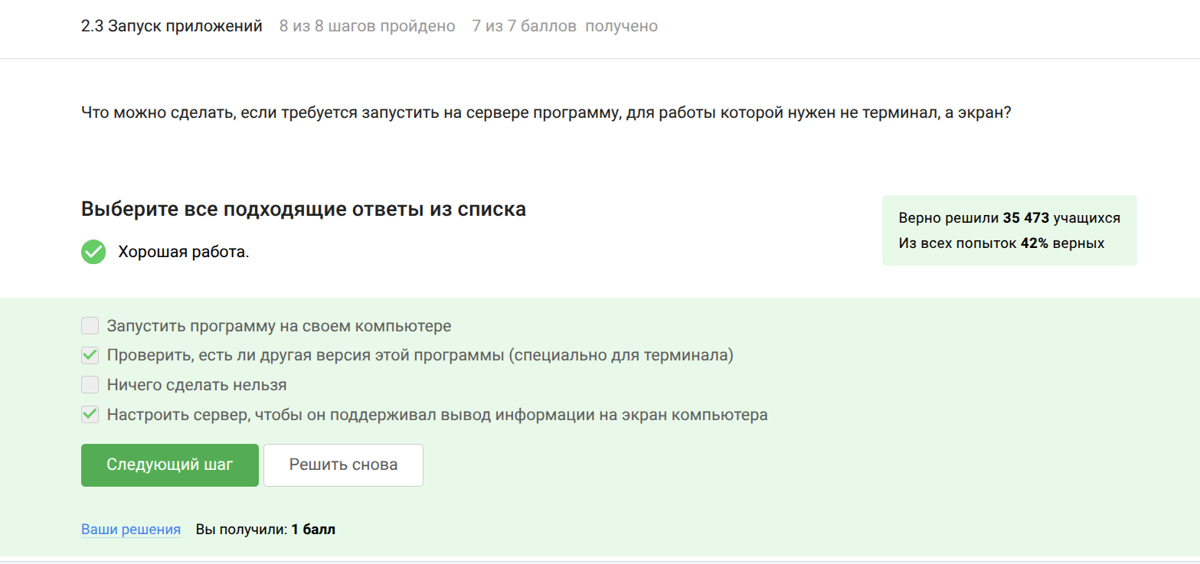
2.3.1
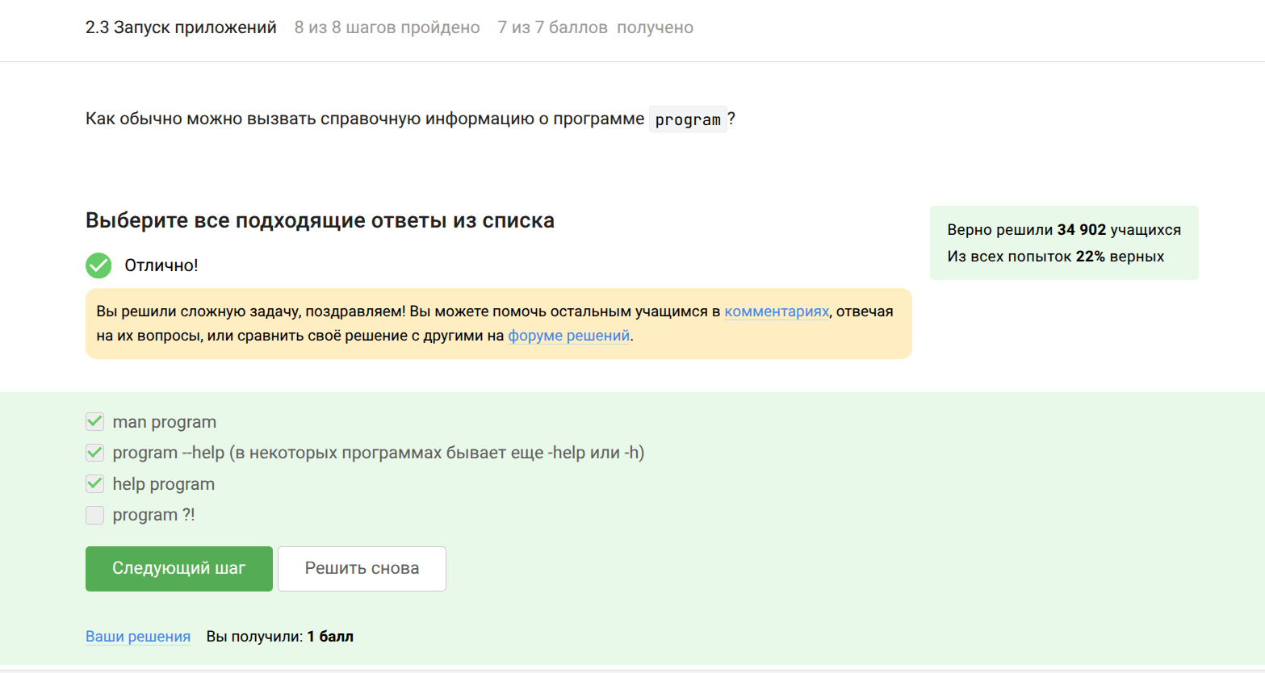
2.3.2
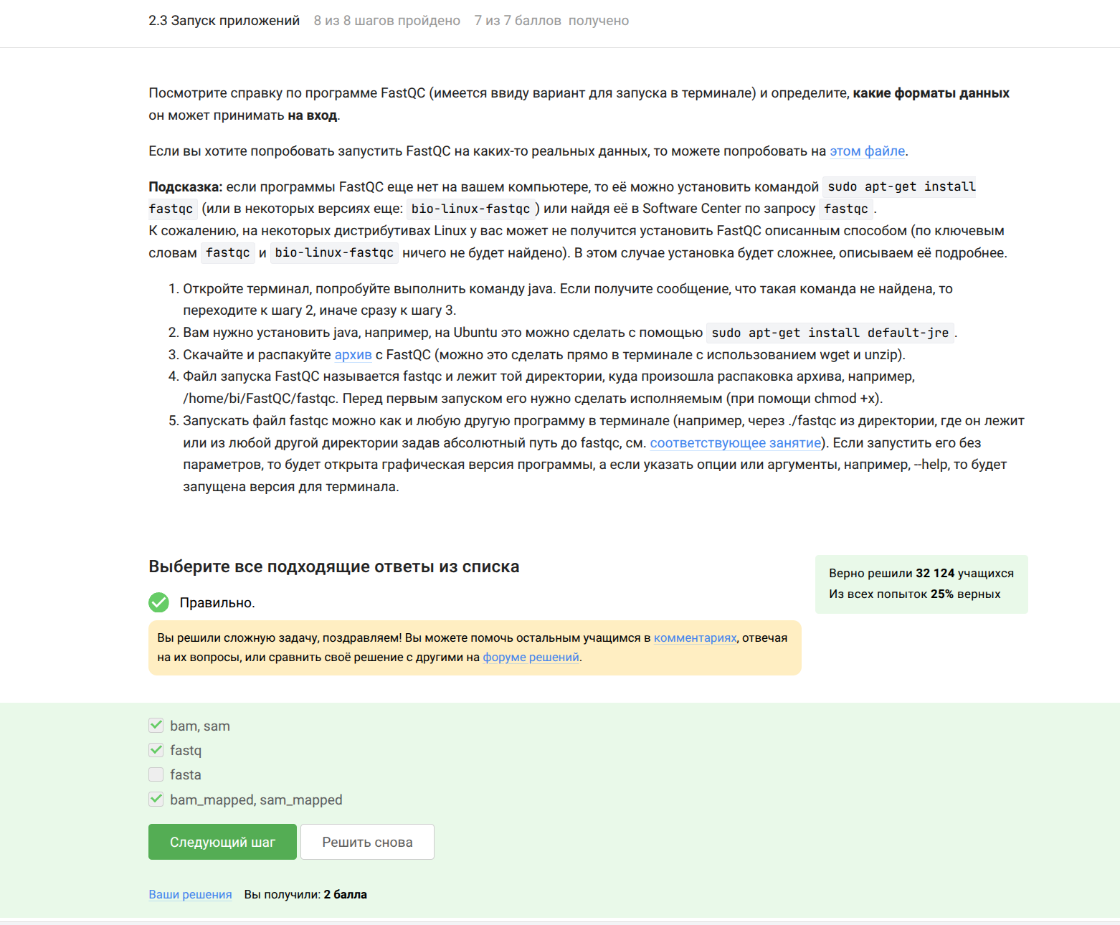
2.3.3
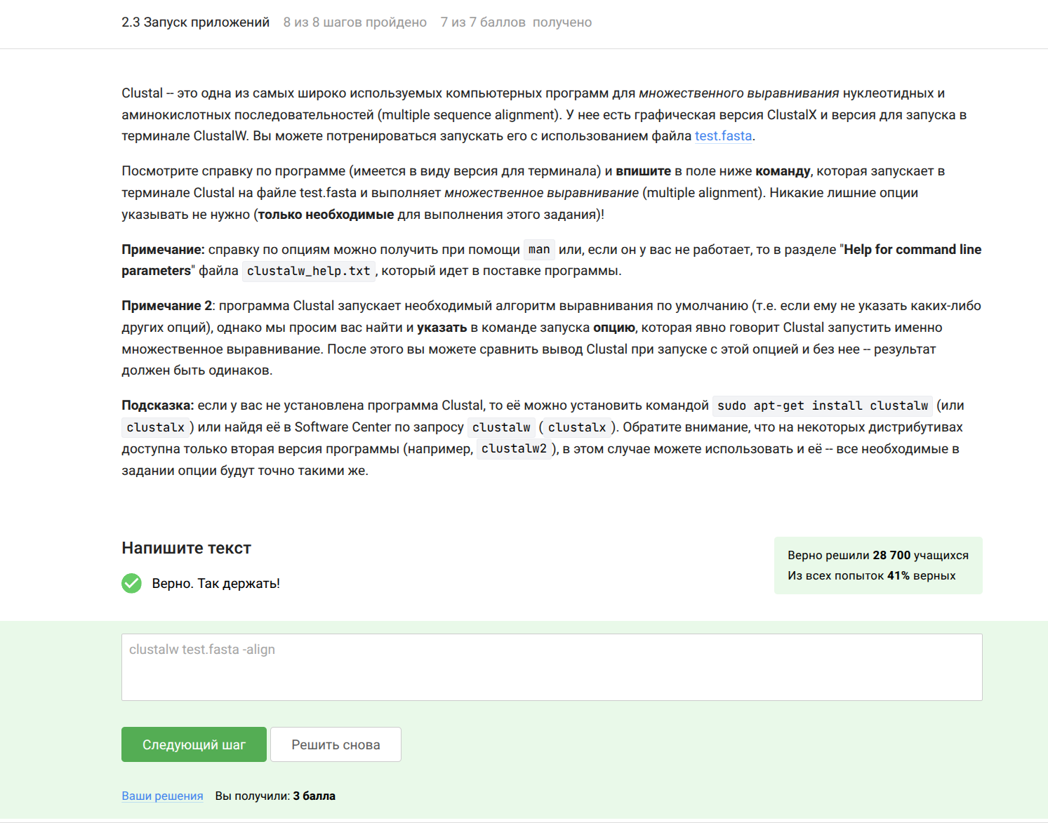
2.3.4
Познакомилась с контролем запускаемых программ и ответила на тестовые вопросы (рис. @fig:010, рис. @fig:011, рис. @fig:012, рис. @fig:013).
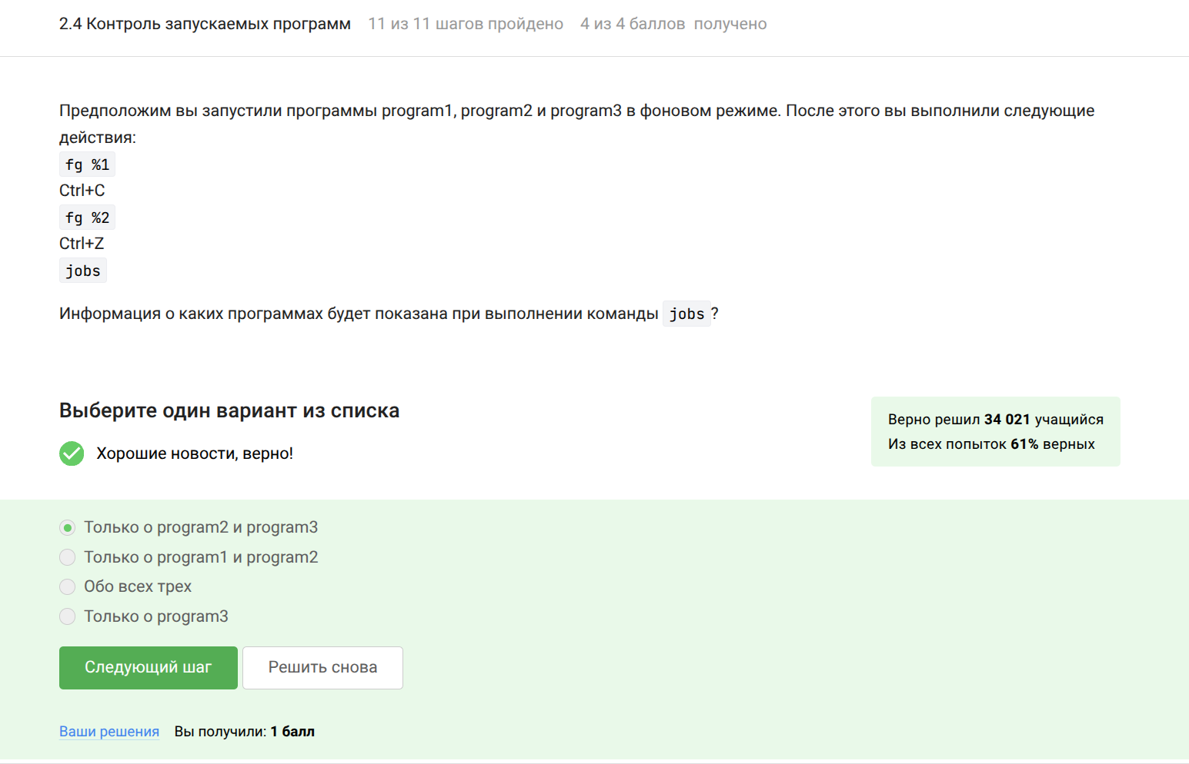
2.4.1
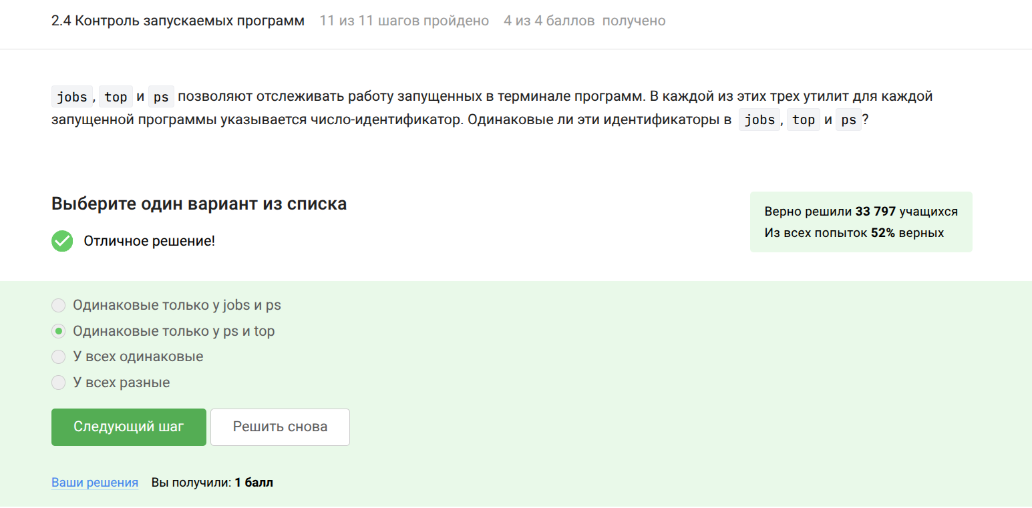
2.4.2
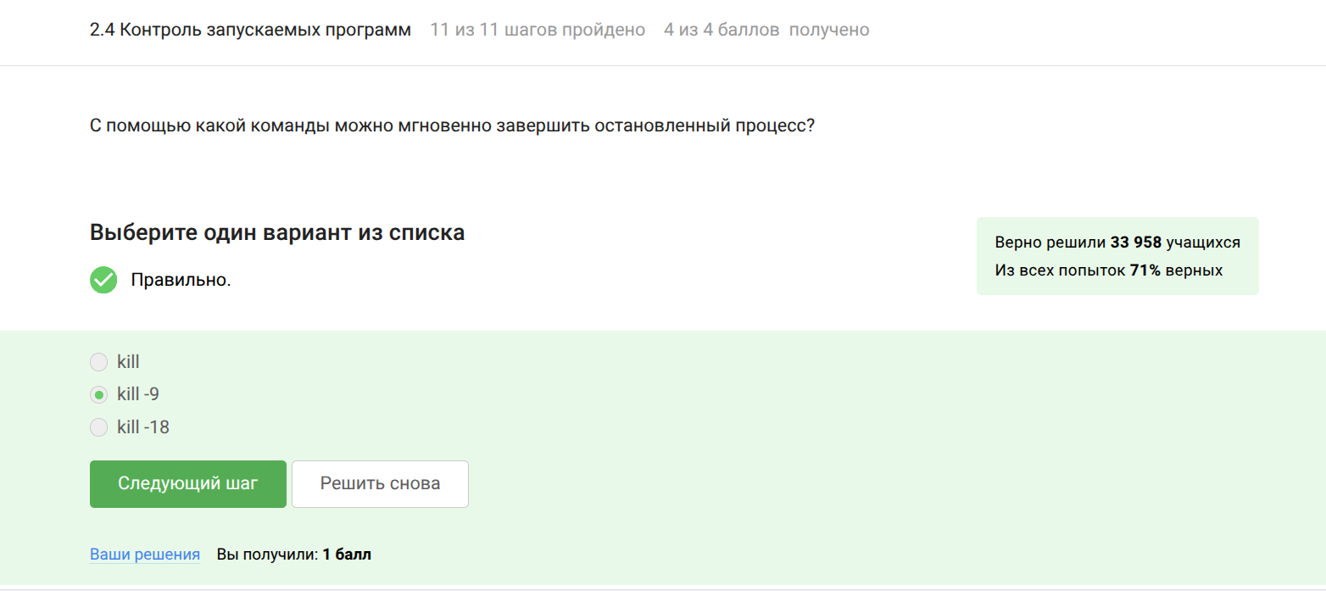
2.4.3
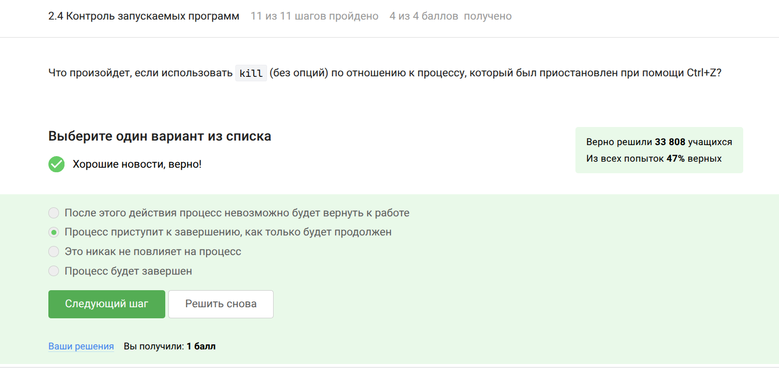
2.4.4
Познакомилась с многопоточными приложениями и выполнила задания (рис. @fig:014, рис. @fig:015, рис. @fig:016, рис. @fig:017, рис. @fig:018).
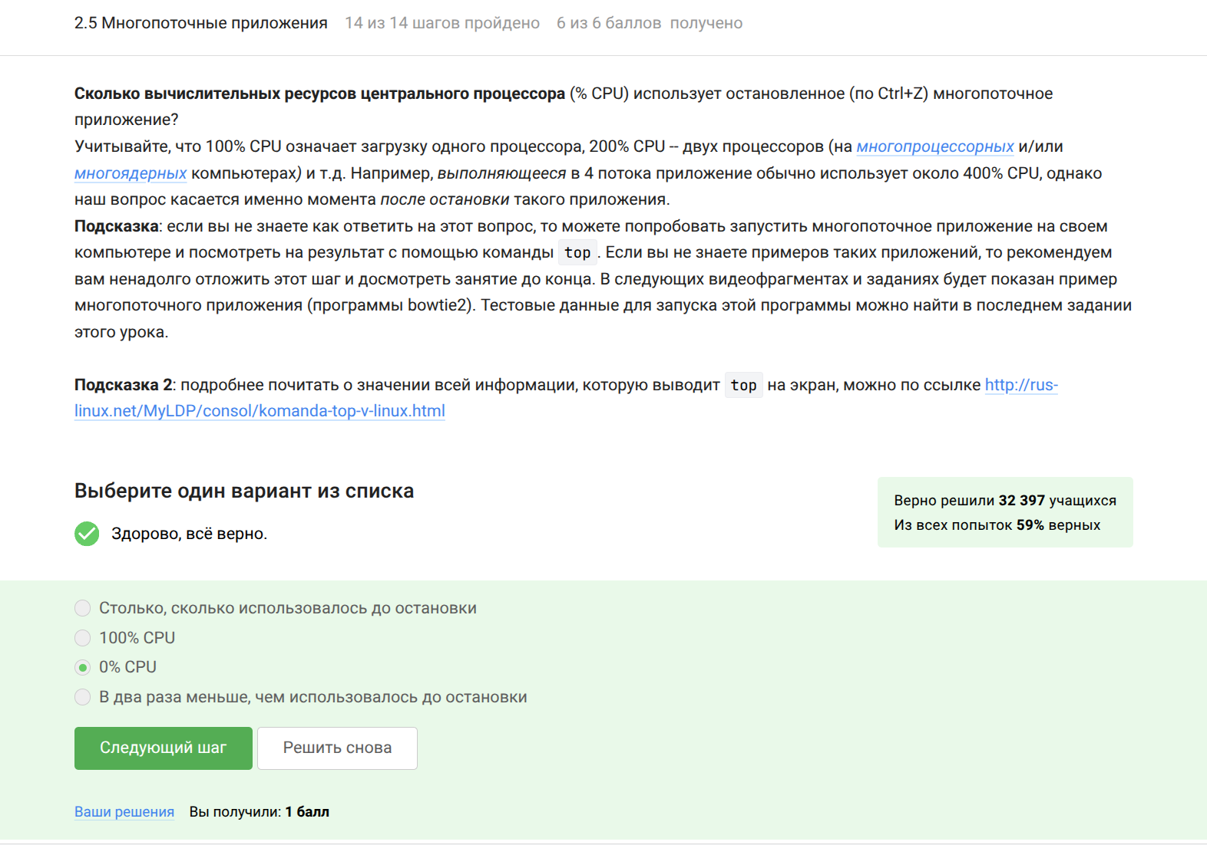
2.5.1
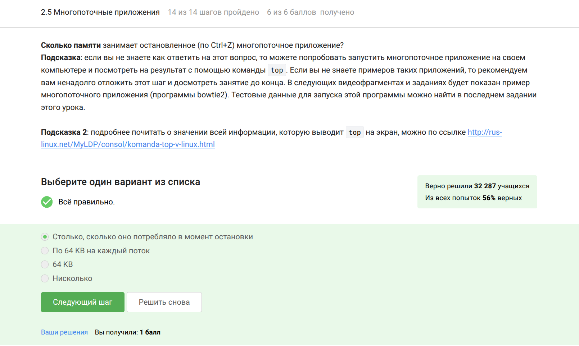
2.5.2
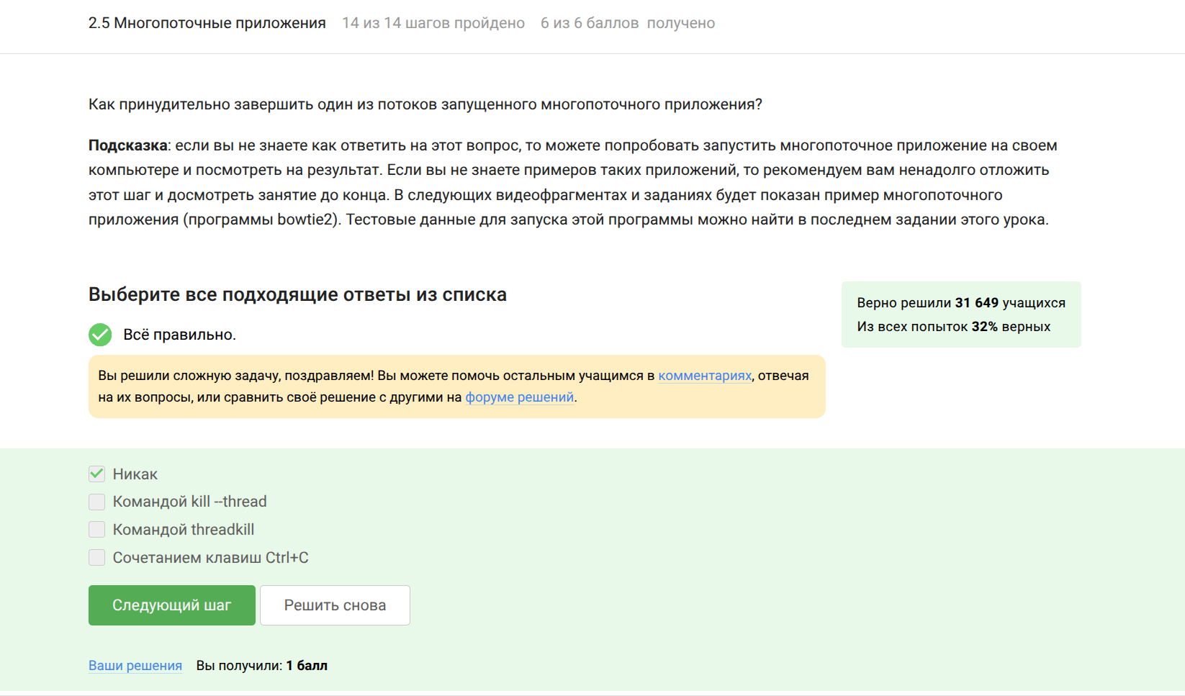
2.5.3
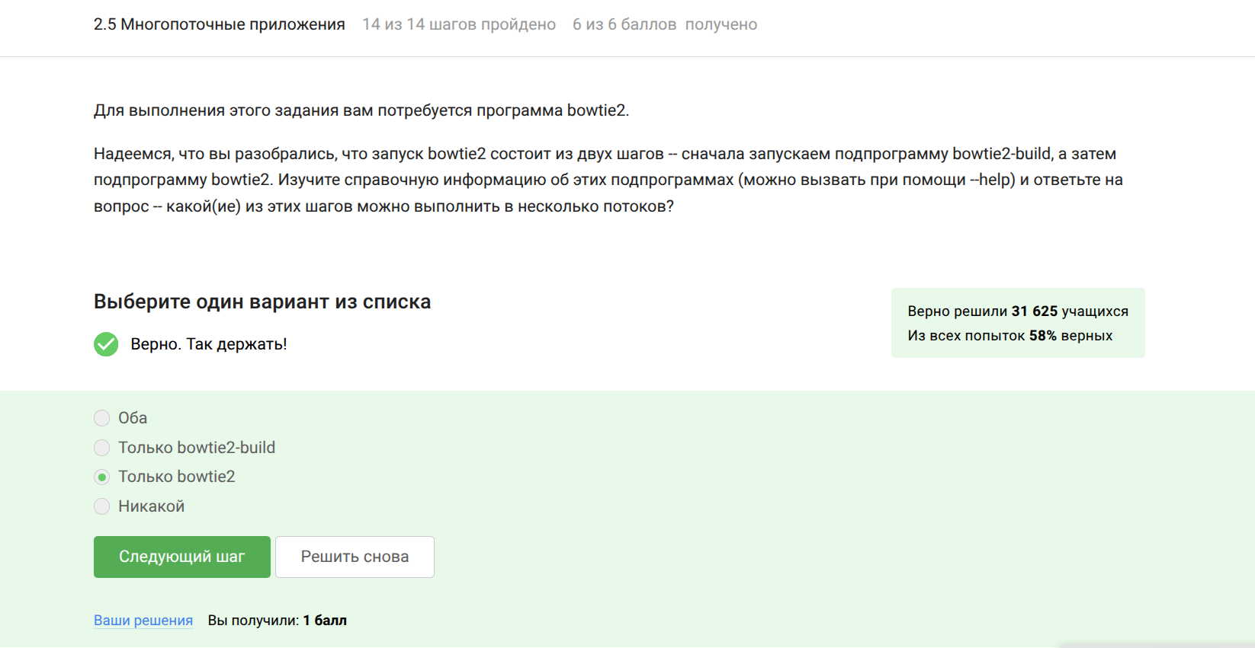
2.5.4
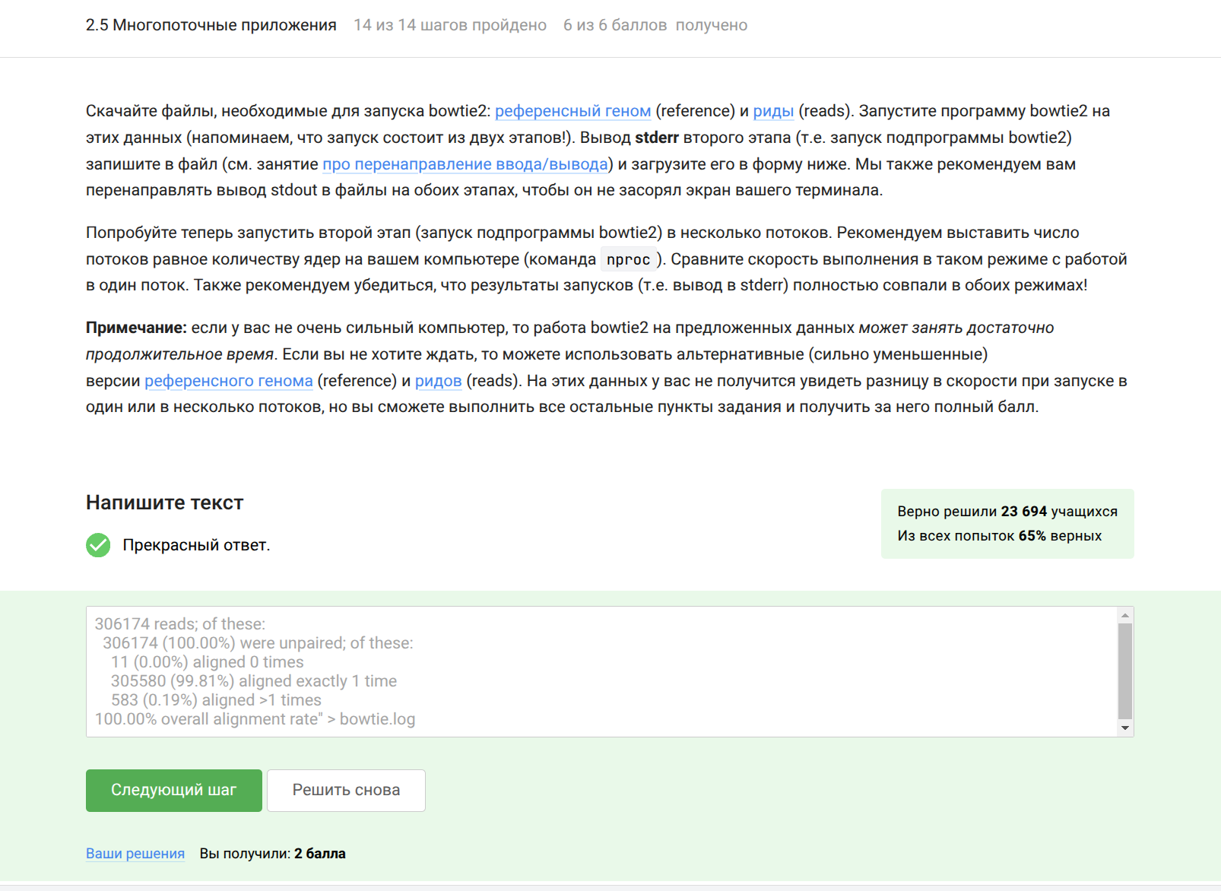
2.5.5
Познакомилась с менеджером треминалов tmux и выполнила задания (рис. @fig:019, рис. @fig:020, рис. @fig:021, рис. @fig:022, рис. @fig:023, рис. @fig:024).
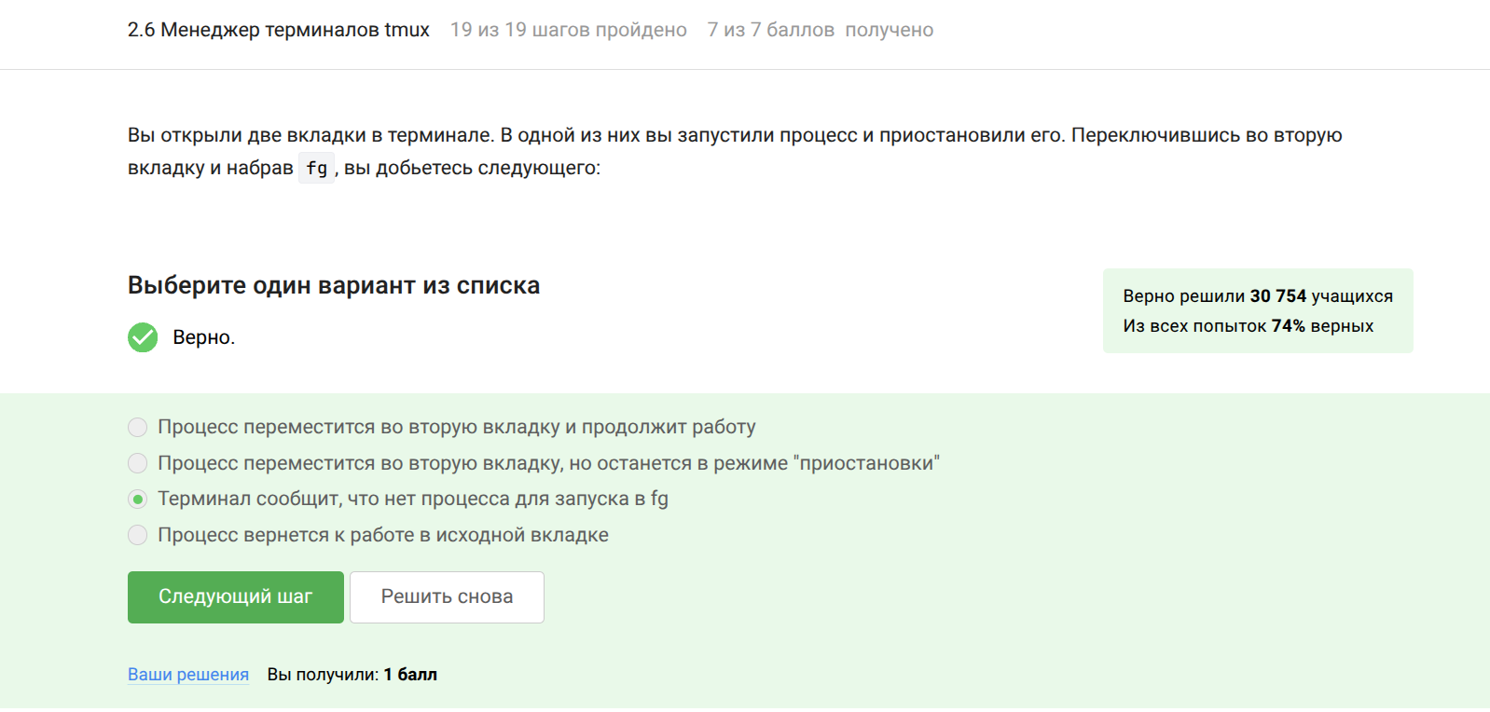
2.6.1
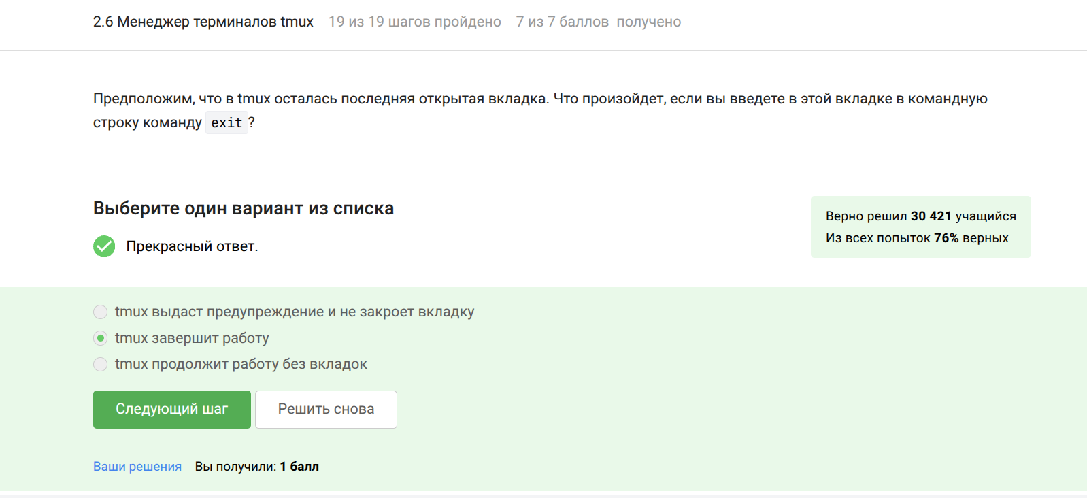
2.6.2
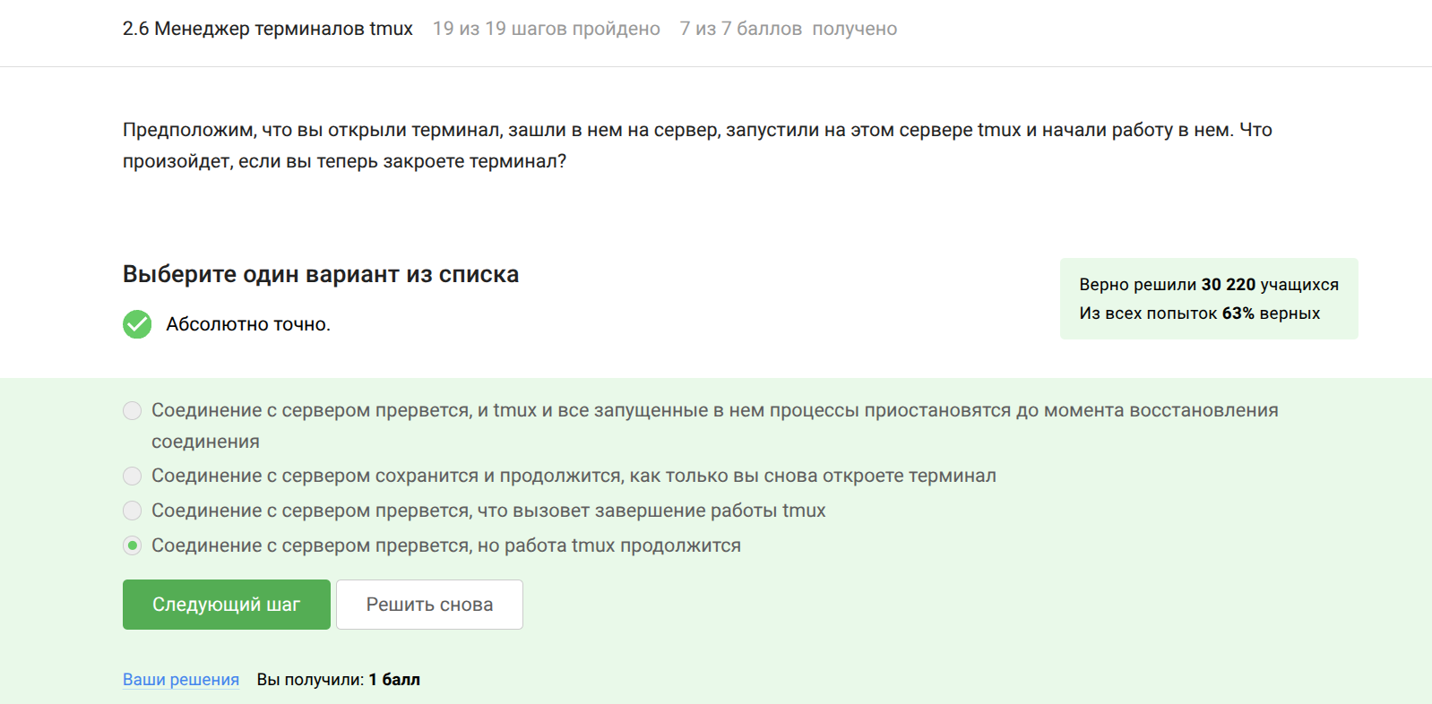
2.6.3
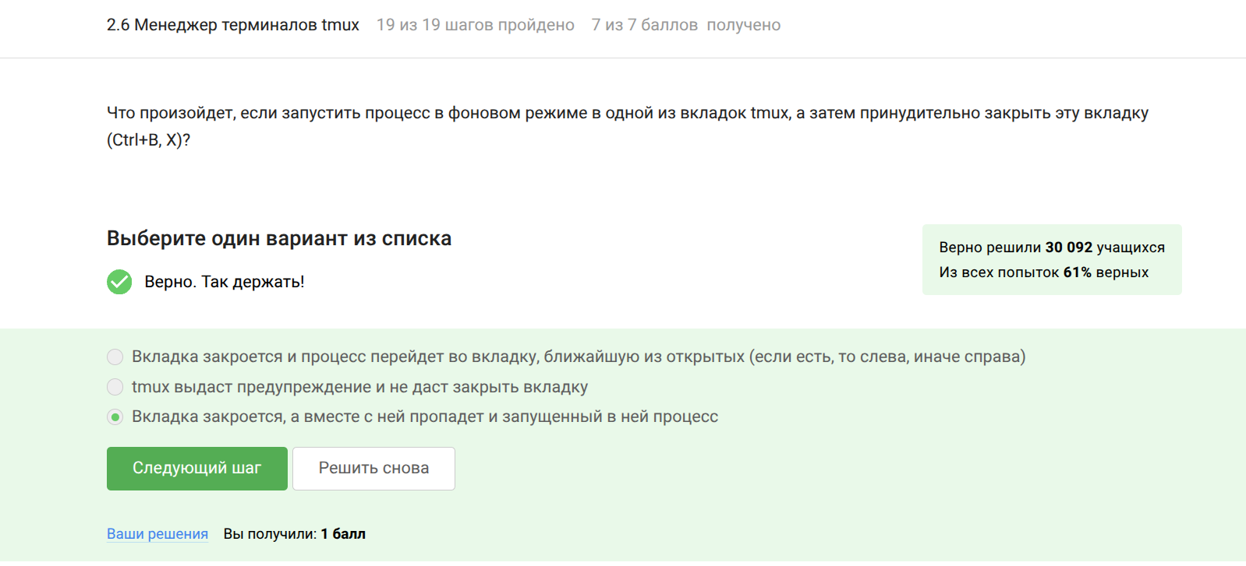
2.6.4
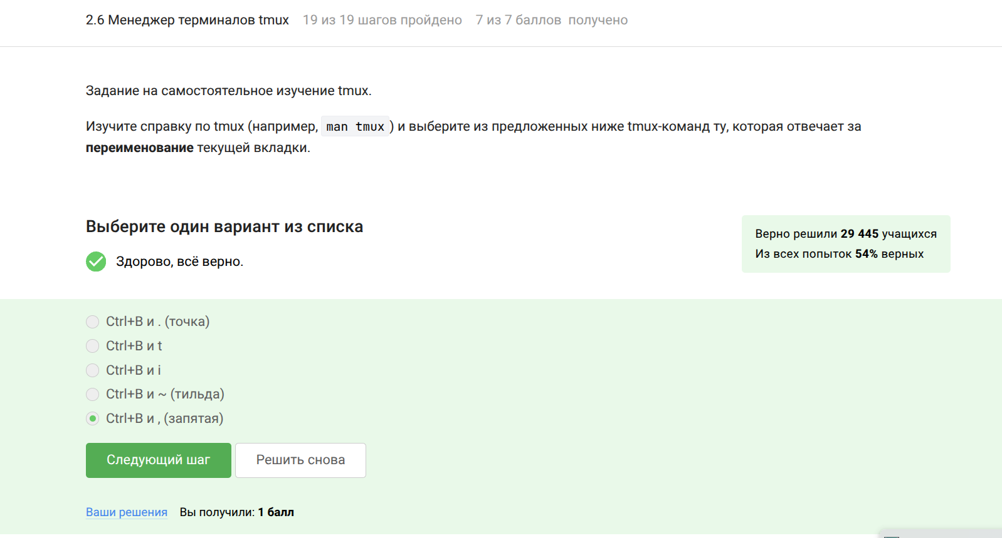
2.6.5
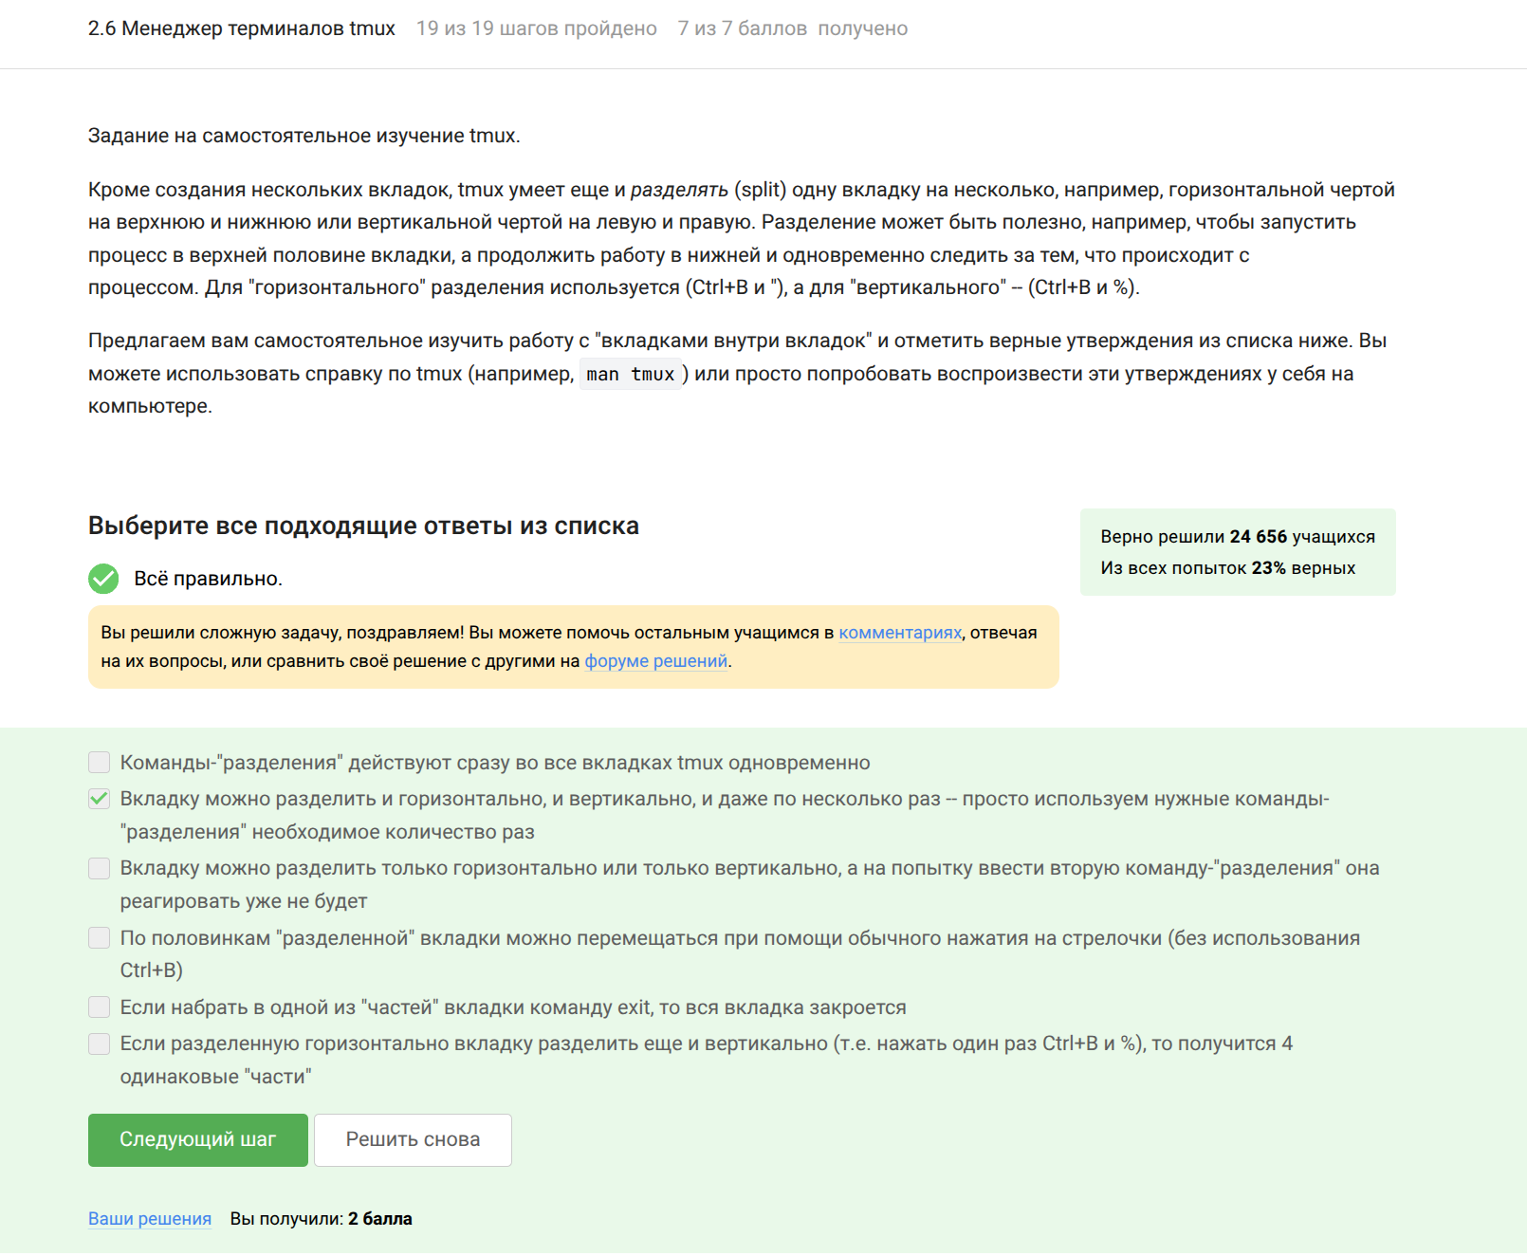
2.6.6

Выводы
При прохождении 2 этапа я познакомилась с операционной системой Linux и изучила её базовые возможности.

Список литературы
- http://lib.ru/LINUXGUIDE/torvalds_jast_for_fun.txt
- https://ubuntu.com/
- https://ubuntu.com/tutorials/install-ubuntu-desktop#1-overview
- http://rus-linux.net/

